Évaluation Synthèse Pratique – Virtualisation de systèmes
Collège de Rosemont – Groupe 521
Étudiant : Raphael Abou Assaly
Date : 10 septembre 2025

Première Tâche – Cluster d’hôtes ESXi avec vSphere-vCenter
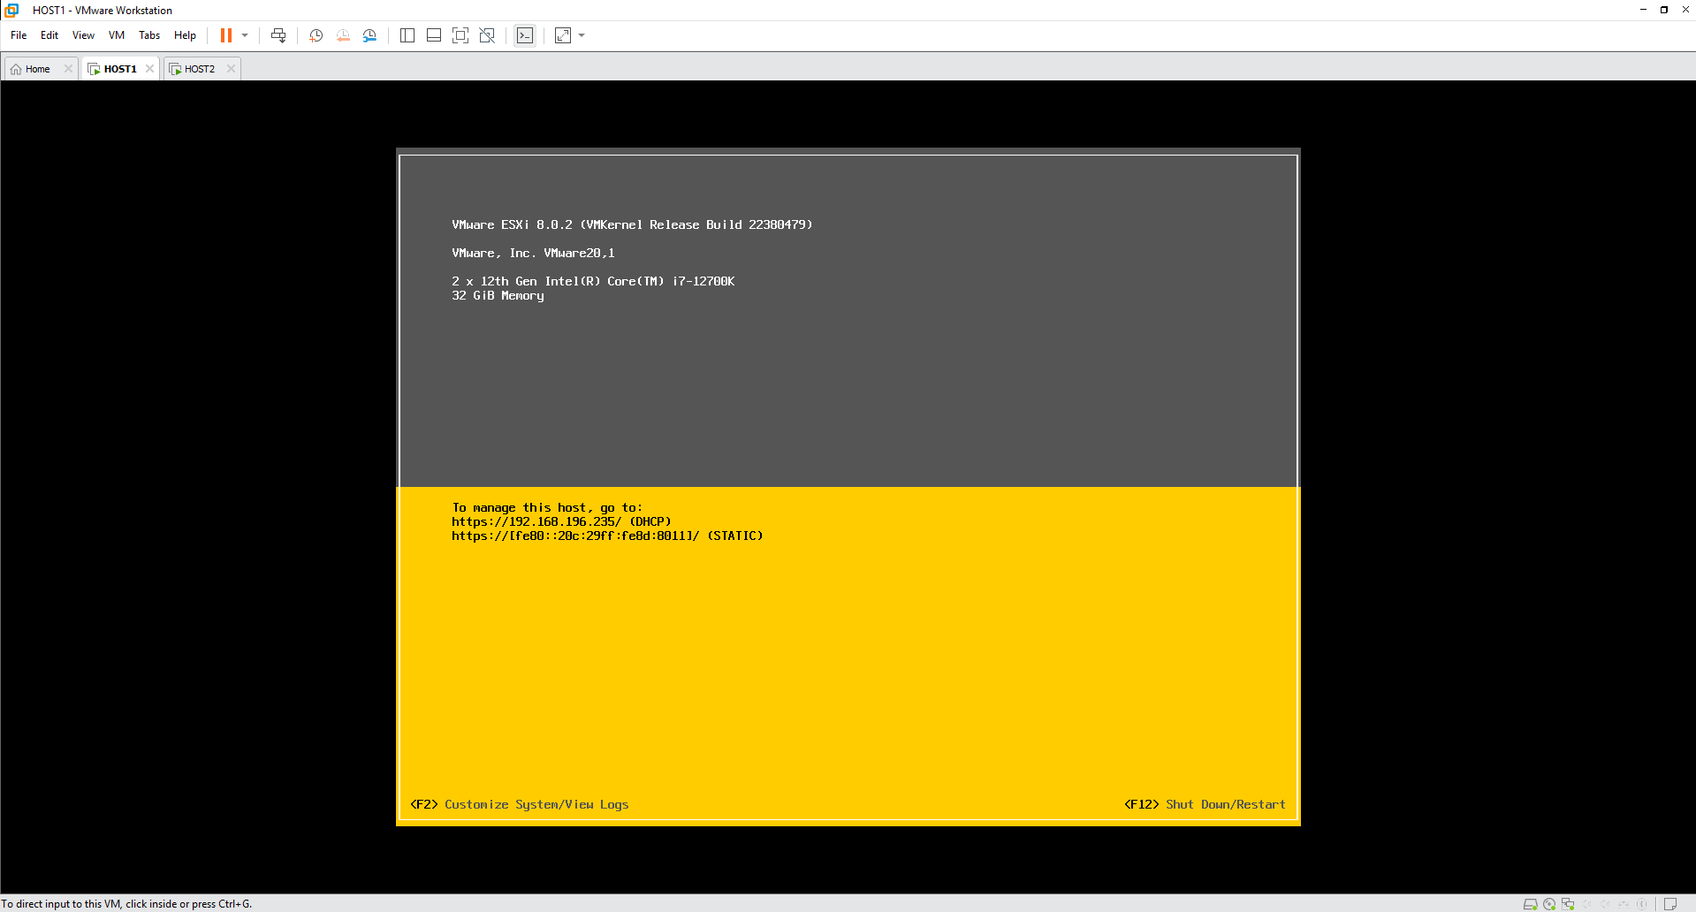
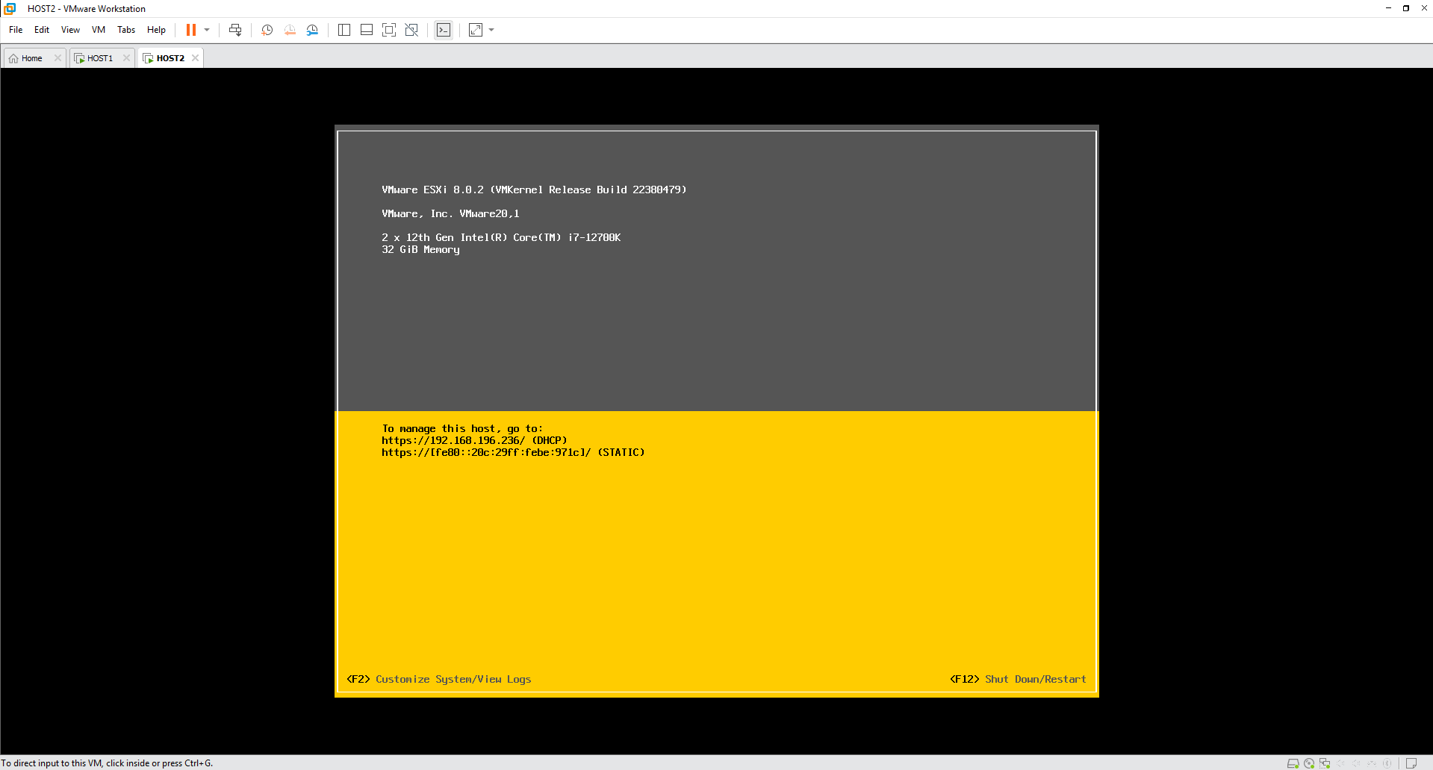
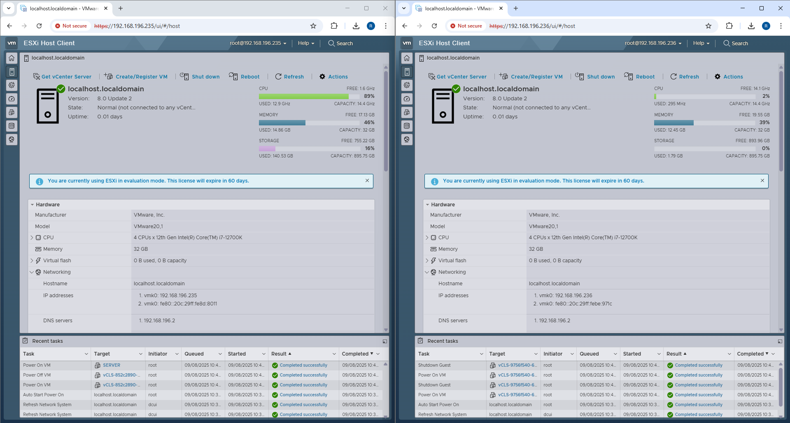
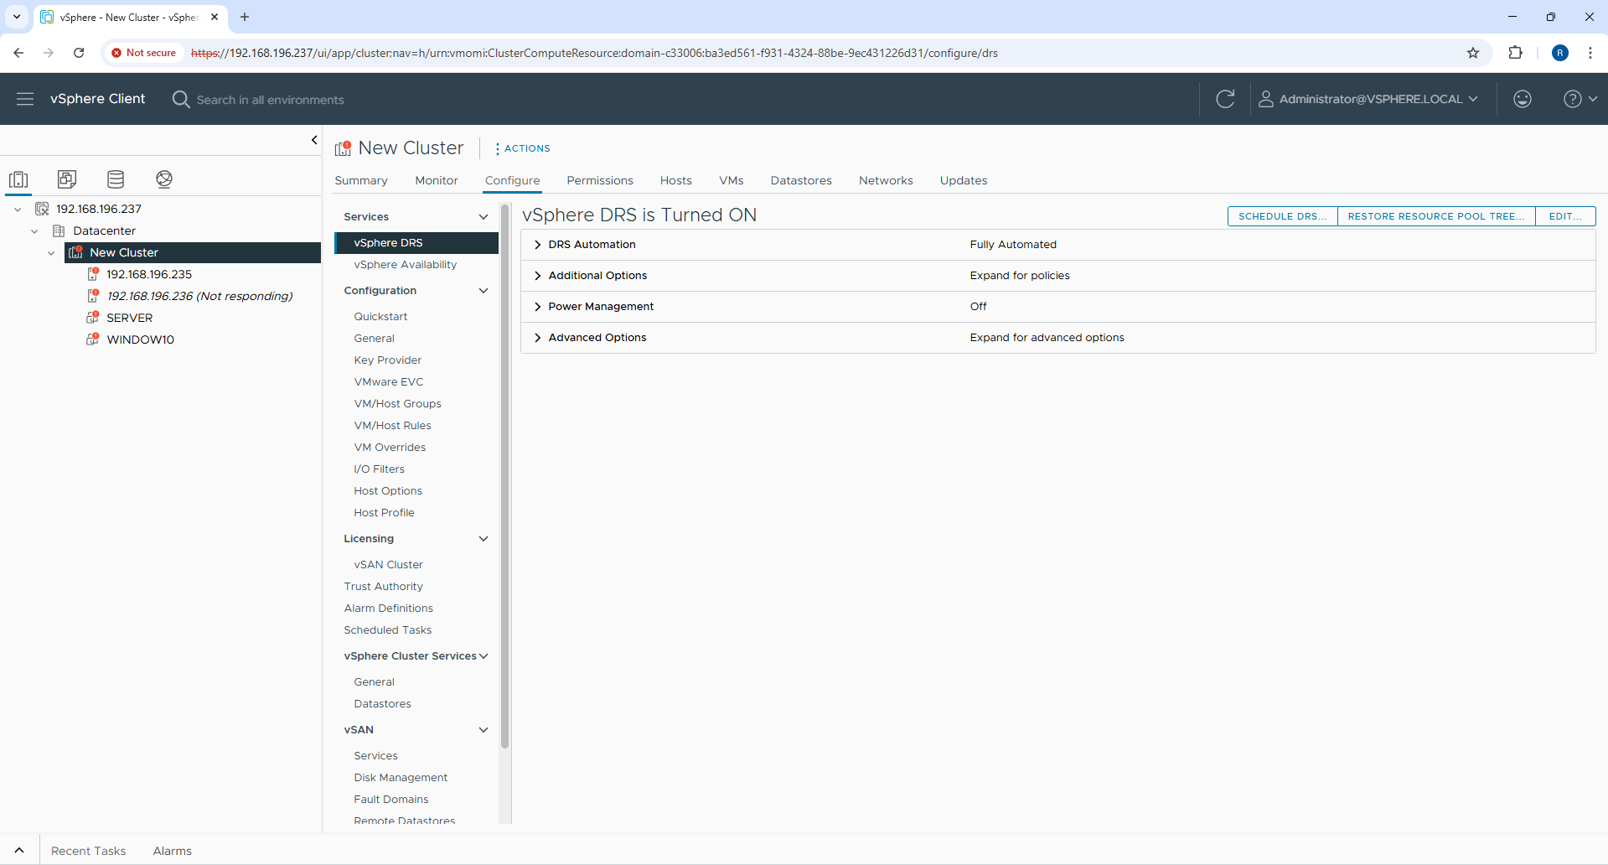
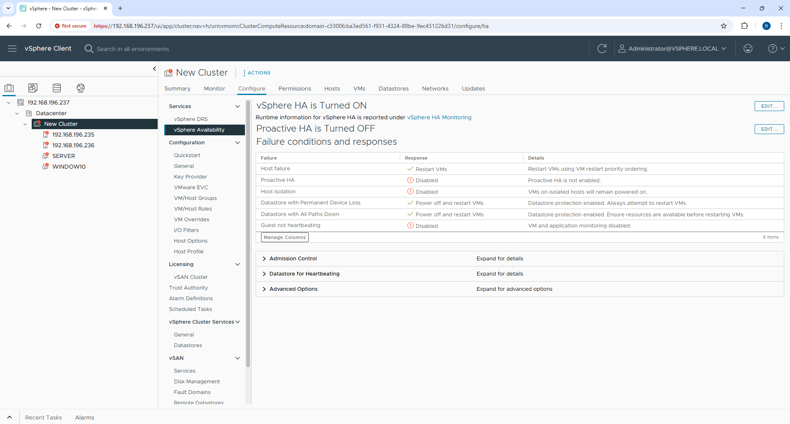
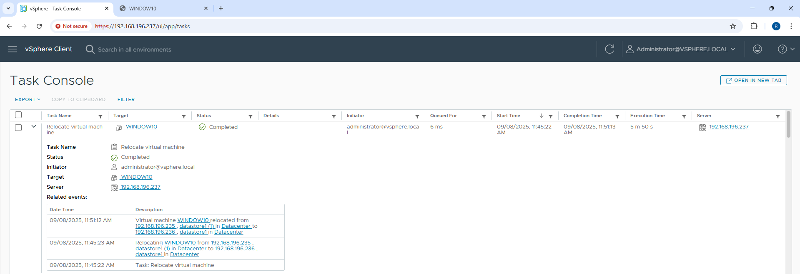
PREMIÈRE TÂCHE : CLUSTER D’HÔTES ESXi avec vSphere-vCenter
I) Installation de deux hôtes ESXi et VM Windows 10
J’ai installé deux hôtes ESXi (Host1 et Host2) et les ai configurés avec leurs IP. Ensuite, j’ai créé une VM Windows 10 sur l’un des hôtes.
II) Création du cluster et activation des services
J’ai créé un cluster dans vCenter et activé DRS, vSphere HA et vSAN.
III) Ajout des hôtes au cluster
J’ai ajouté les deux hôtes ESXi au cluster pour qu’ils partagent leurs ressources.
IV) Migration de la VM Windows 10
J’ai migré la VM Windows 10 d’un hôte ESXi à l’autre à l’aide de vCenter.

Deuxième Tâche – Réseaux virtuels sous Hyper-V
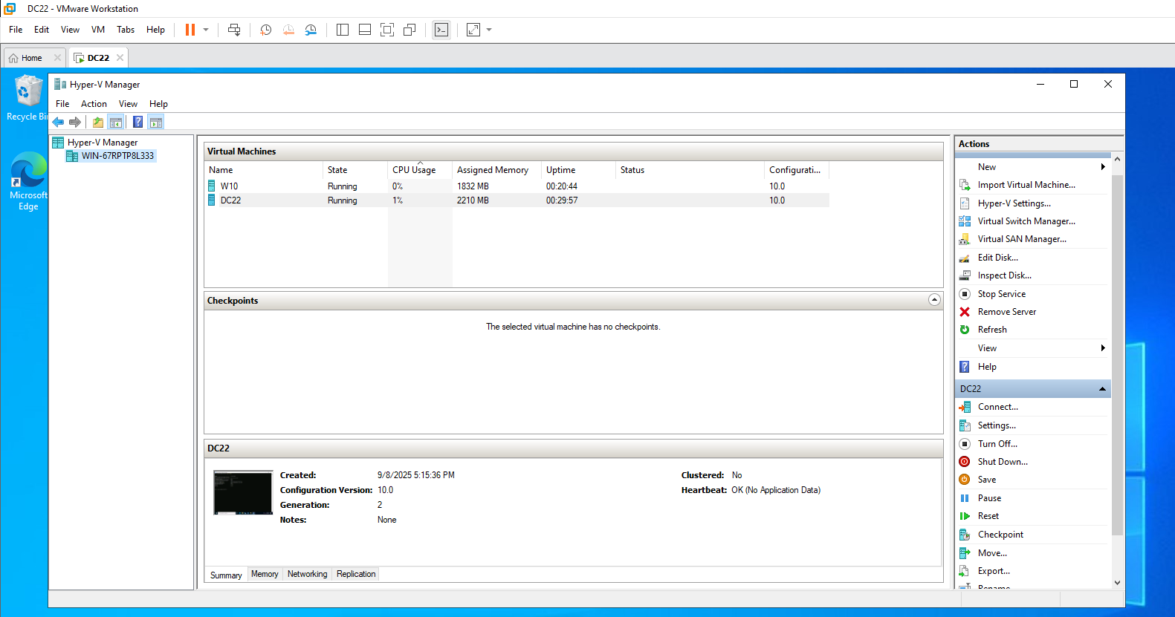
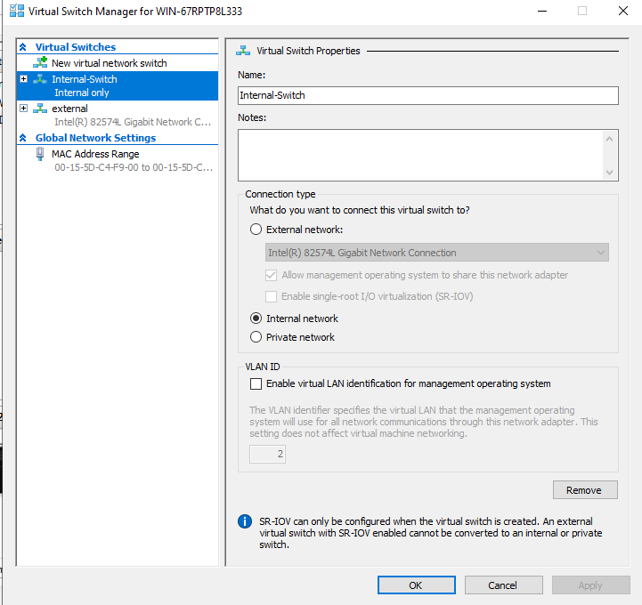
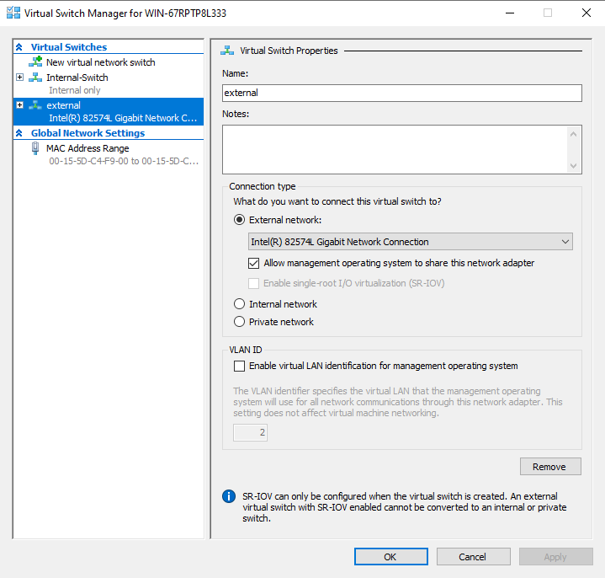
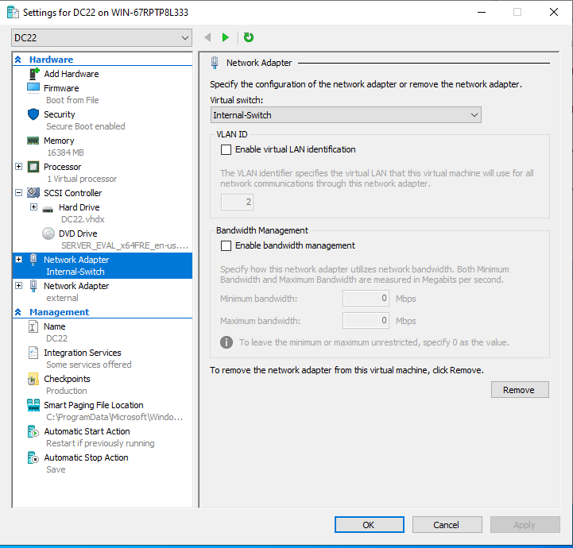
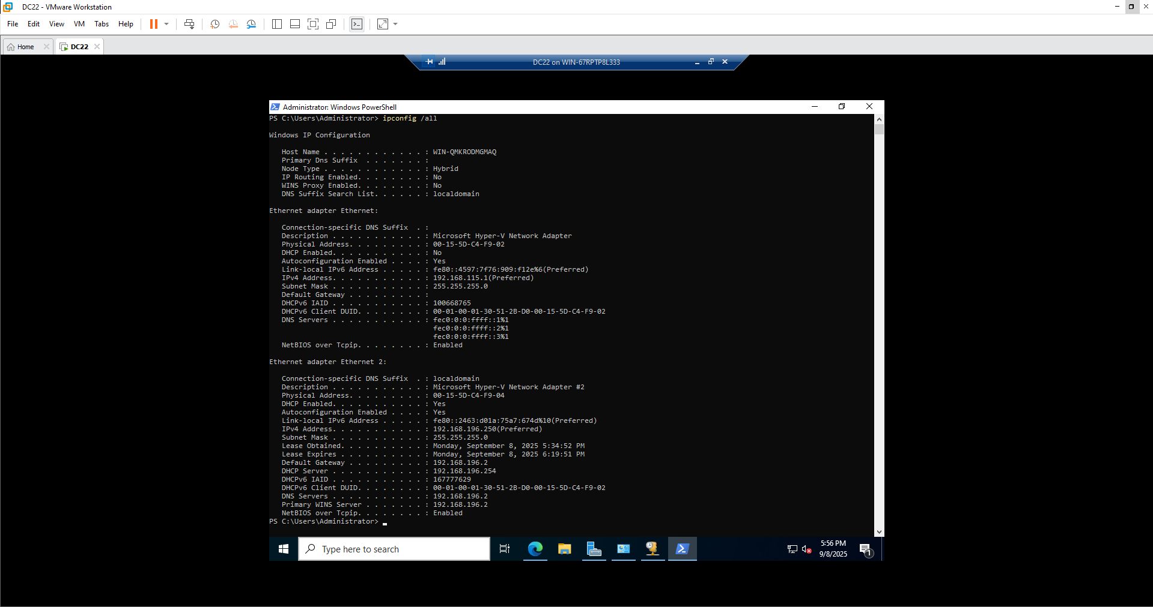
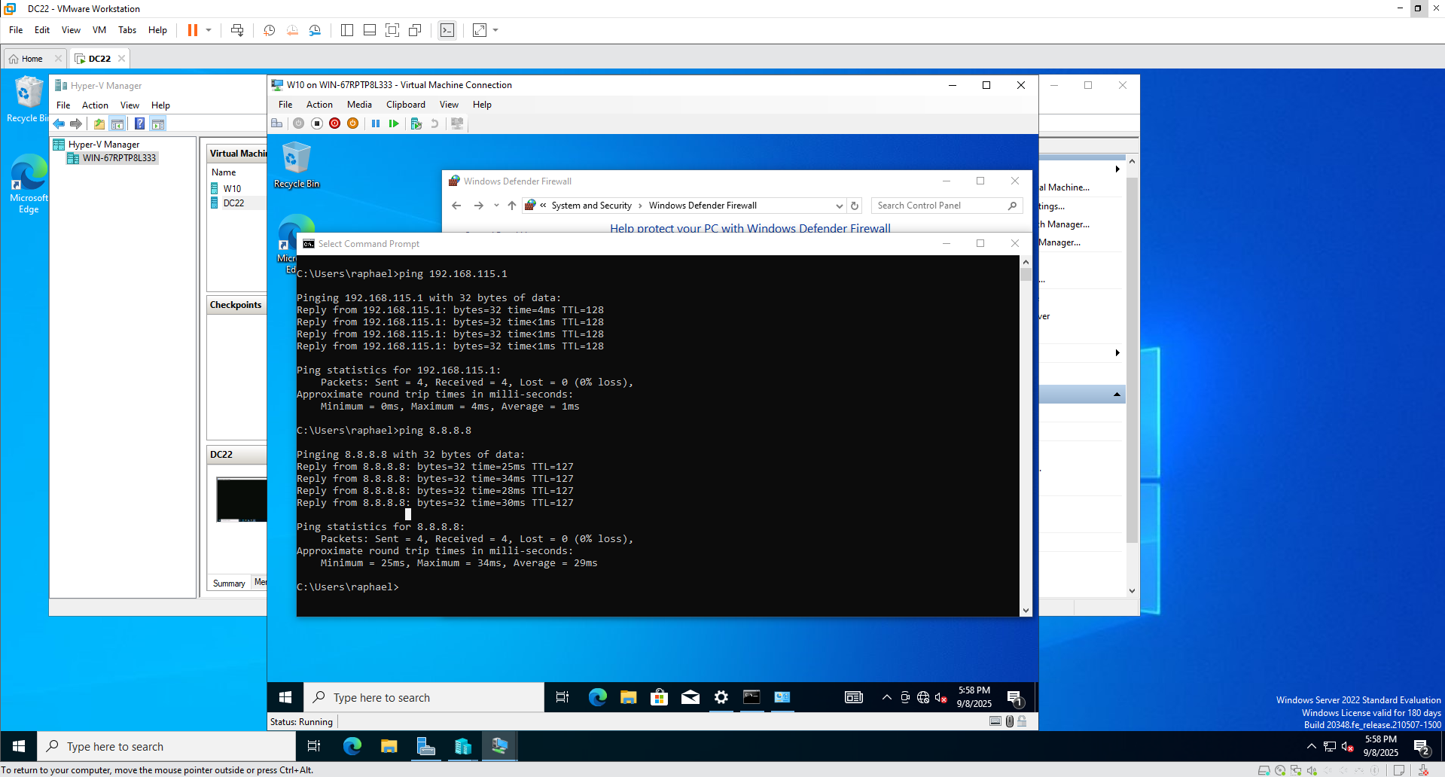
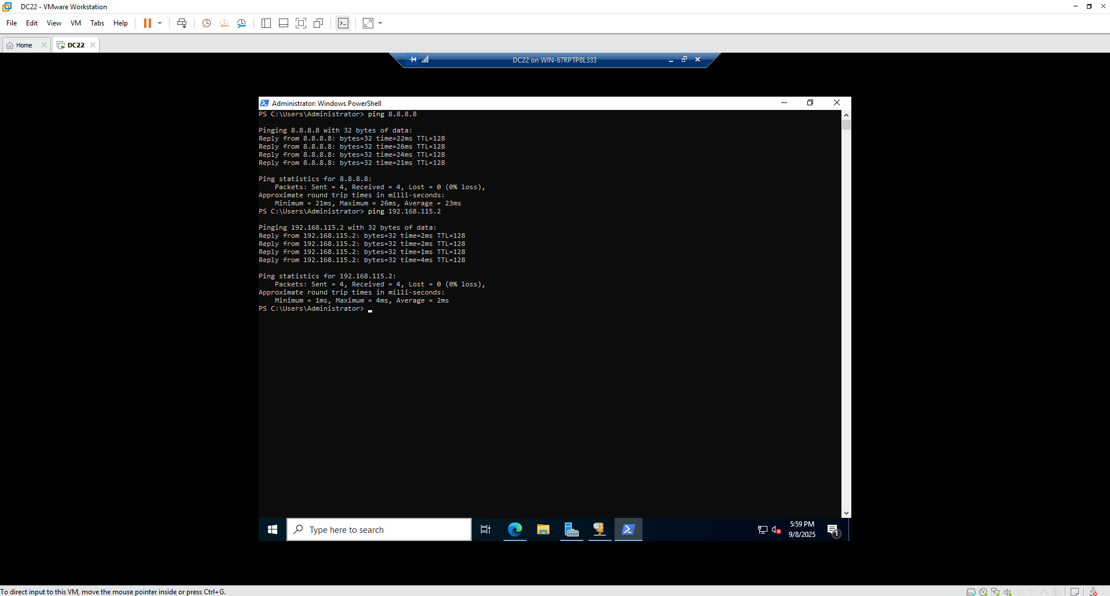
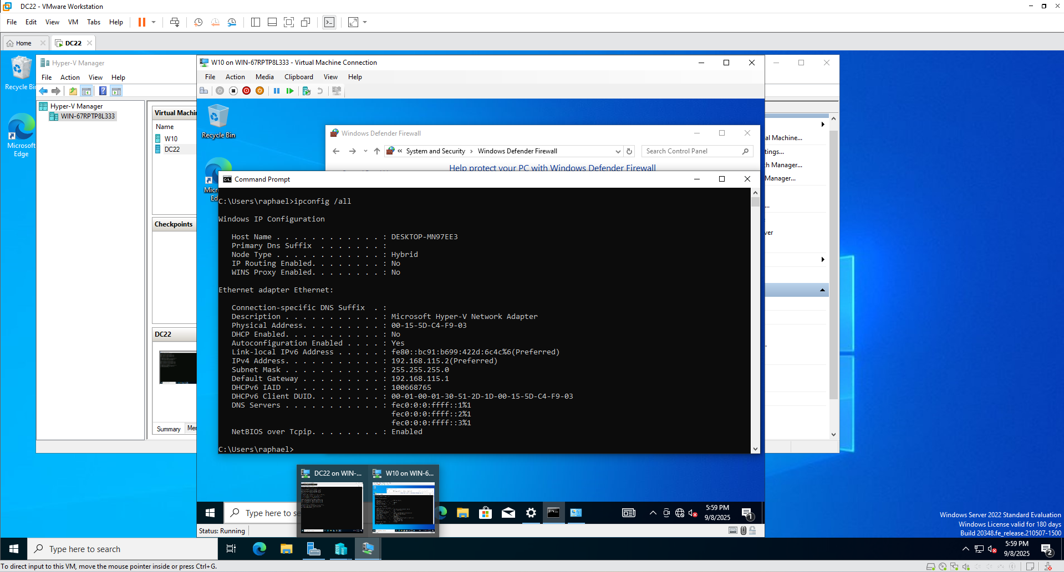
Deuxième Tâche : Réseaux Virtuels sous Hyper-V
Dans cette tâche, nous avons installé et configuré Hyper-V sur Windows Server 2022, créé deux machines virtuelles (DC22 et W10), configuré les commutateurs virtuels et mis en place le réseau interne/extérieur avec NAT pour partager l'accès Internet.
1) Installation et configuration d’Hyper-V
Hyper-V a été installé en tant que rôle sur Windows Server 2022. Après redémarrage, l’Hyper-V Manager a été ouvert et les machines virtuelles DC22 et W10 ont été créées.
2) Création des commutateurs virtuels
Deux commutateurs ont été créés : un externe pour accéder à Internet et un interne pour permettre la communication entre DC22 et W10.
3) Configuration réseau de DC22
DC22 possède deux cartes réseau : l’une connectée au switch externe pour l’accès Internet et l’autre au switch interne pour communiquer avec W10. L’adresse IP statique 192.168.115.1/24 a été attribuée à l’interface interne.
4) Configuration NAT
Un réseau NAT a été créé sur DC22 pour permettre à W10 de partager l’accès Internet. Les commandes PowerShell ont été utilisées pour créer le NAT et vérifier son statut.
5) Vérification de la connectivité
Les tests de connectivité montrent que W10 peut pinger DC22 et accéder à Internet. Les résultats sont présentés ci-dessous.

Quatrième Tâche – Installation et configuration de Docker sous Linux
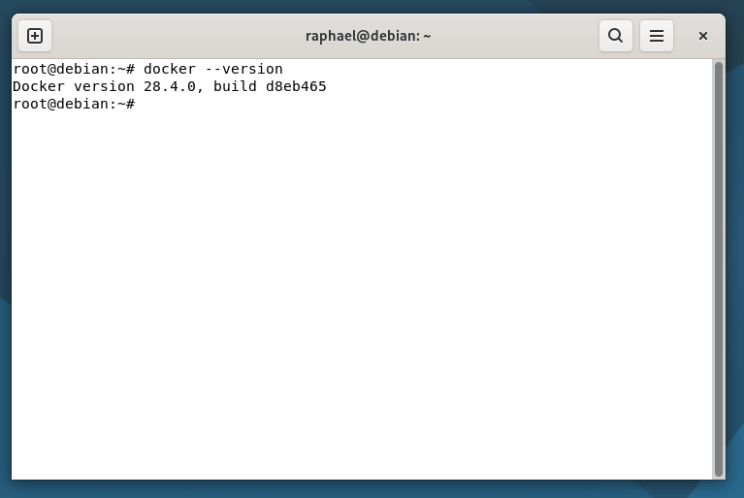
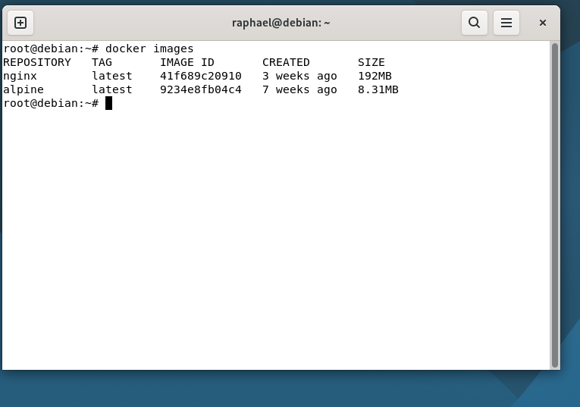
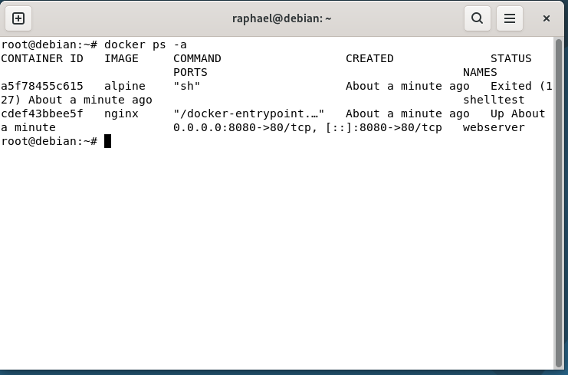
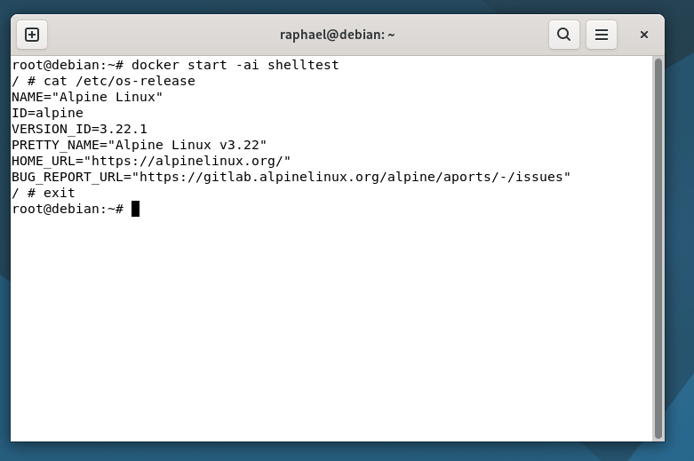
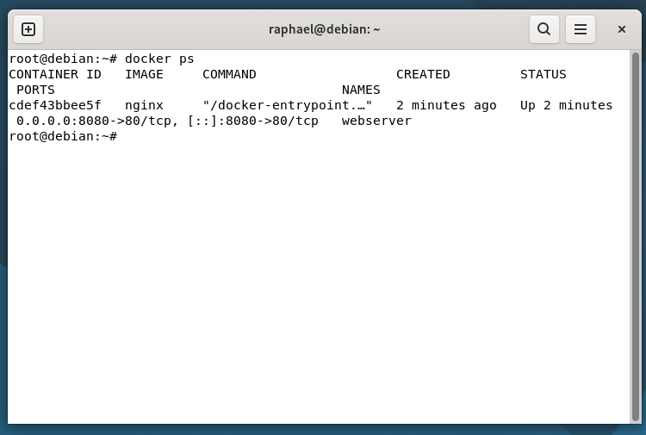
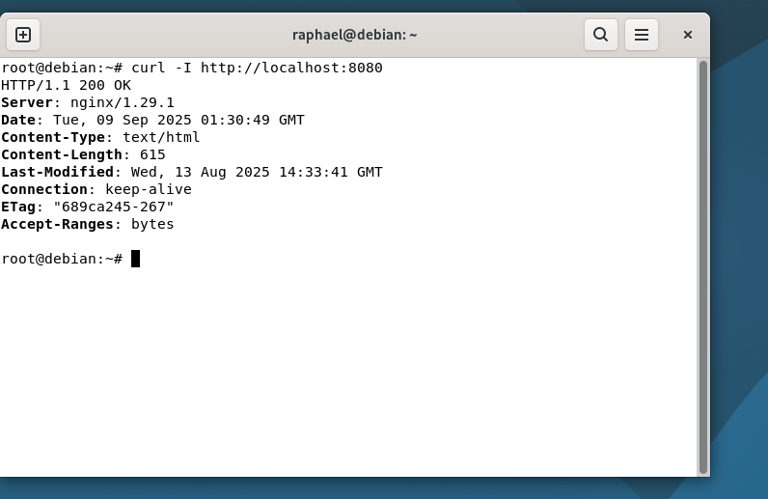
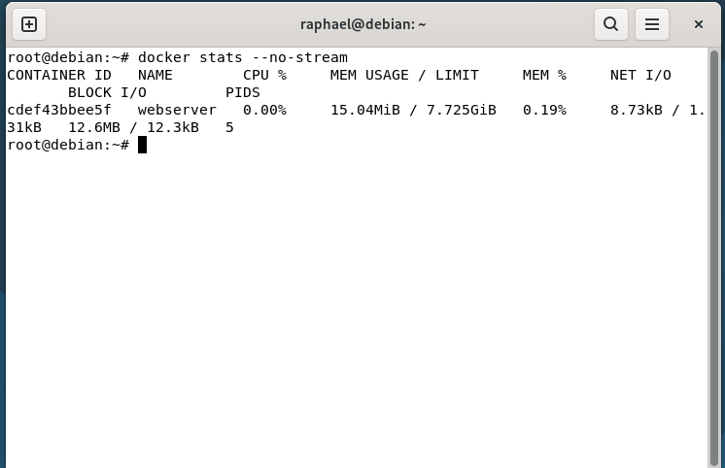
Tâche 3 : Installation et Configuration de Docker sous Linux
Dans cette tâche, nous avons installé Docker sur un système Debian, téléchargé deux images (Nginx et Alpine), et créé deux conteneurs pour démontrer son fonctionnement. Les étapes suivantes décrivent le processus avec des captures d’écran à l’appui.
1. Vérifier l’installation de Docker
La commande suivante permet de vérifier que Docker est bien installé et fonctionnel :
docker --version
2. Vérifier les images disponibles
Nous listons les images disponibles localement pour confirmer que Nginx et Alpine ont bien été téléchargées.
docker images
3. Créer et lancer les conteneurs
Création d’un conteneur Nginx exposé sur le port 8080 et d’un conteneur Alpine en mode interactif.
docker run -d --name webserver -p 8080:80 nginx
docker run -it --name shelltest alpine sh
4. Vérifier l’état des conteneurs
docker ps -a
5. Tester le conteneur Alpine
Nous accédons au conteneur Alpine pour afficher les informations du système avec la commande suivante :
cat /etc/os-release
6. Vérifier que Nginx fonctionne
docker ps
curl -I http://localhost:8080
7. Vérifier les statistiques de conteneur
docker stats --no-stream

